ОТЧЕТ
о проведенных мероприятиях в ГБОУ школе № 43
Приморского района Санкт-Петербурга
в рамках Российской недели школьного питания
с 15 по 30 апреля 2024 года
В период с 15 по 30 апреля 2024 года в ГБОУ школе №43 Приморского района Санкт-Петербурга был проведён ряд мероприятий в рамках Российской недели школьного питания.
Цель: пропаганда здорового питания среди детей и родителей.
Задачи:
- Формировать представление у детей о здоровом питании, познакомить детей с понятием «правильное питание», «витамины».
- Воспитывать в детях чувство ответственности за свое здоровье и здоровье окружающих, прививать потребность к здоровой еде
- Вовлекать детей и родителей в активную совместную деятельность, развивать умение взаимодействовать друг с другом, навыки партнерской деятельности.
- Способствовать эмоциональному, духовно-нравственному и интеллектуальному развитию.
- Способствовать развитию познавательной активности и творческих способностей.
В период с 15 по 30 апреля 2024 года в рамках Российской недели школьного питания были проведены мероприятия по вопросам здорового питания школьников: лекции, беседы с обучающимися о здоровом и сбалансированном питании, викторины, тематические уроки, родительский контроль за организацией питания:
Классные часы.
1-2 классы - классный час, беседа на тему: «Укрепляем иммунитет!»;
3-4 классы- классный час, беседа на тему: «Здоровое питание». Викторина “ЗОЖ”
Викторины.
2-3 классы- Викторина «Витамины» (в рамках ГПД)
4 классы – Викторина «Организм человека» (в рамках ГПД)
1-4 классы- Выставка рисунков по теме «Витамины –источник здоровья
В начальных классах был проведен конкурс рисунков по теме «Витамины – источник здоровья».
1-5 классы - Акция «Здоровое питание зависит от тебя!»
Волонтёры школы предлагали ребятам 5 классов ответить на вопросы о здоровом питании, за каждый правильный ответ ребята получали яблоко, как символ здорового питания.
6 - 7 классы - Интерактивное мероприятие «Я то, что я ем».
Мероприятие проводилось в 6-7 классах в рамках акции «Здоровое питание в школе и дома». Во время мероприятия ребята обсуждали принципы здорового питания, выполняли практическое задание, играли в интерактивную игру.
5-8 классы - Викторина волонтёров медиков «Здоровое питание человека» («Добрый мед», университет им. Павлова)
Волонтёры из государственного медицинского университета им. Павлова провели интерактивную викторину для учащихся 5б, 6д, 7в, 8а классов.
1-11 классы – классный час «Здоровое питание- залог здоровья».
Главная цель классных часов - познакомить детей с принципами здорового питания на материалах современных исследований.

В течение недели были проведены тематические уроки по рациональному питанию в рамках различных учебных предметов, была оформлена выставка рисунков на тему «Здоровое питание. Витамины».
В выставке приняли участие учащиеся 1-4 классов.
 | 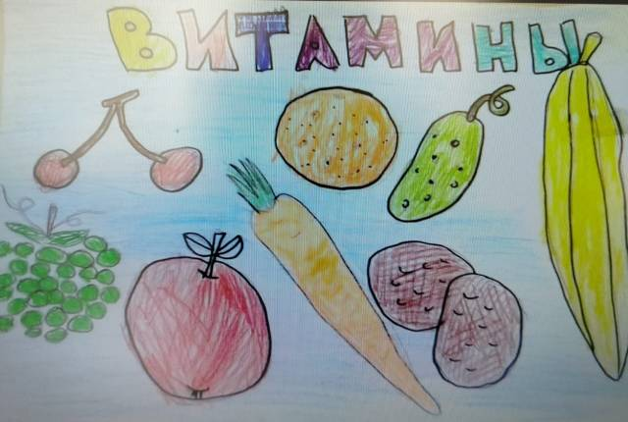
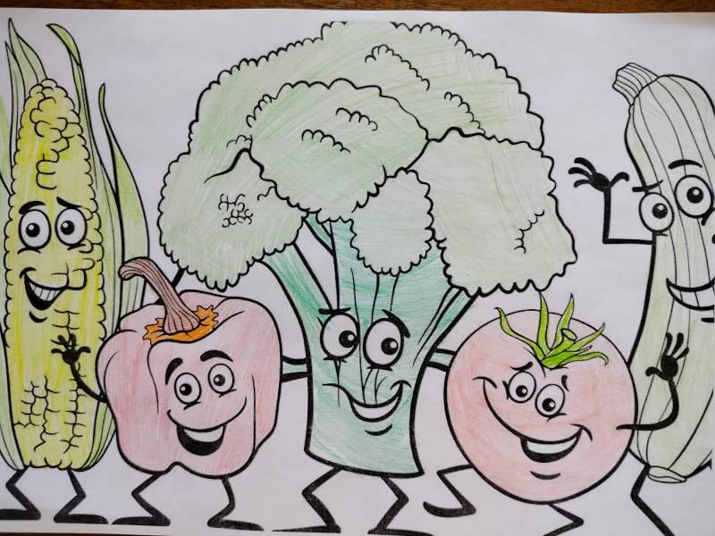 | 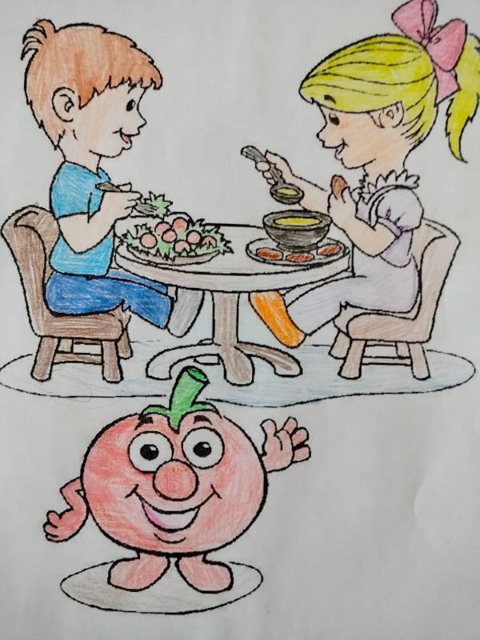

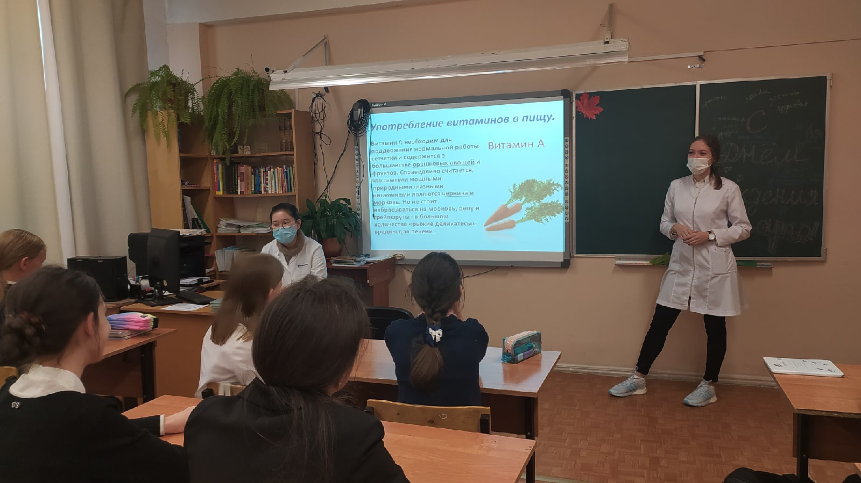
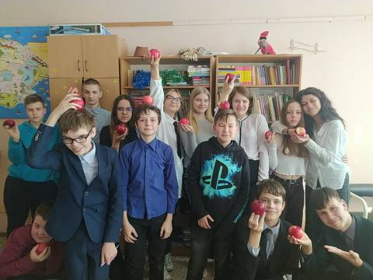
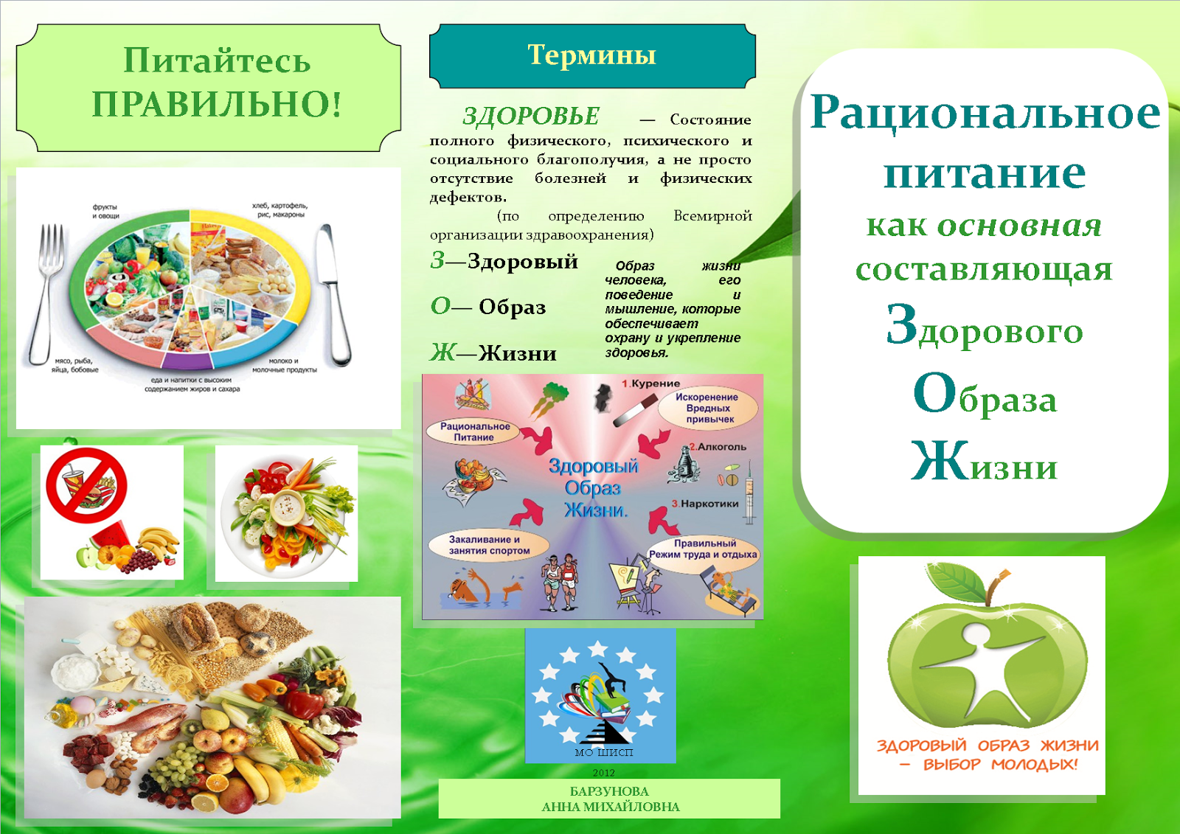

Родительский контроль.
16 апреля 2024 года в школе был осуществлён родительский контроль организации горячего питания обучающихся. Родители учеников посетили школьную столовую. В ходе контроля было проверено соответствие реализуемых блюд по утверждённому меню, санитарное состояние обеденного зала, соблюдение графика приёма пищи. Было отмечено, что рацион питания соответствует меню, процесс приготовления блюд организуется в соответствии с технологическими картами и требованиями к здоровому питанию. Замечаний к организация питания нет.

Анкетирование.
Проведено анкетирование родителей по удовлетворенности меню и работой школьных столовых:
